2. pielikums
Projektu iesniegumu atlases nolikumam

4.2.2. specifiskā atbalsta mērķa “Uzlabot izglītības un mācību sistēmu kvalitāti, iekļautību, efektivitāti un nozīmīgumu darba tirgū, tostarp ar neformālās un ikdienējās mācīšanās validēšanas palīdzību, lai atbalstītu pamatkompetenču, tostarp uzņēmējdarbības un digitālo prasmju, apguvi, un sekmējot duālo mācību sistēmu un māceklības ieviešanu” 4.2.2.5. pasākuma “Dalība starptautiskos izglītības pētījumos izglītības kvalitātes monitoringa sistēmas attīstībai un nodrošināšanai” (turpmāk – Pasākums) projekta iesnieguma aizpildīšanas metodika (turpmāk – metodika)

Metodika ir sagatavota, ievērojot Ministru kabineta 2023. gada 4. jūlija noteikumos Nr.374 “Eiropas Savienības kohēzijas politikas programmas 2021.–2027. gadam 4.2.2. specifiskā atbalsta mērķa “Uzlabot izglītības un mācību sistēmu kvalitāti, iekļautību, efektivitāti un nozīmīgumu darba tirgū, tostarp ar neformālās un ikdienējās mācīšanās validēšanas palīdzību, lai atbalstītu pamatkompetenču, tostarp uzņēmējdarbības un digitālo prasmju, apguvi, un sekmējot duālo mācību sistēmu un māceklības ieviešanu” 4.2.2.5. pasākuma “Dalība starptautiskos izglītības pētījumos izglītības kvalitātes monitoringa sistēmas attīstībai un nodrošināšanai” īstenošanas noteikumi” (turpmāk – MK noteikumi), projektu iesniegumu atlases nolikumā (turpmāk – atlases nolikums) un projektu iesniegumu vērtēšanas kritēriju piemērošanas metodikā iekļautos skaidrojumus. Projekta iesniegumu sagatavo un iesniedz Kohēzijas politikas fondu vadības informācijas sistēmā (turpmāk – KPVIS) https://projekti.cfla.gov.lv/.
Visus projekta iesnieguma datu laukus aizpilda latviešu valodā. Projekta iesniegumam pievieno visus atlases nolikumā minētos pielikumus un, ja nepieciešams, papildu pielikumus, uz kuriem projekta iesniedzējs atsaucas projekta iesniegumā. Papildu informācija par iesniedzamo dokumentu noformēšanu norādīta atlases nolikuma III sadaļā “Projektu iesniegumu noformēšanas un iesniegšanas kārtība”.
Aizpildot projekta iesniegumu, jānodrošina sniegtās informācijas saskaņotība starp visām projekta iesnieguma sadaļām un pielikumiem, kurās tā minēta vai uz kuru atsaucas.
Metodika ir veidota atbilstoši projekta iesnieguma sadaļām, skaidrojot, kāda informācija projekta iesniedzējam jānorāda attiecīgajos projekta iesnieguma sadaļas datu laukos. Visi projekta iesnieguma aizpildīšanas ieteikumi, paskaidrojumi un atsauces uz normatīvajiem aktiem ir noformēti “zilā krāsā”, papildus tehniskas norādes noformētas “pelēkā krāsā”.
Papildus, aizpildot projekta iesniegumu KPVIS, izmantojama KPVIS elektroniskā lietotāju rokasgrāmata (eLRG) - https://elrg.cfla.gov.lv/, kurā pieejamas aktuālās KPVIS funkcionalitāšu tehniskās un biznesa lietošanas instrukcijas, t. sk. par KPVIS ekrānskatiem, specifiskām datu ievades prasībām un pielietojamiem risinājumiem.

Projekta iesniegums

SADAĻA - PROJEKTA IESNIEDZĒJS

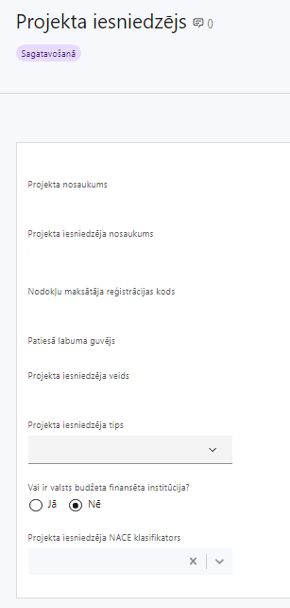 | Projekta nosaukums  Ievada informāciju  Projekta nosaukums nedrīkst pārsniegt vienu teikumu. Tam kodolīgi jāatspoguļo projekta mērķis.
Projekta iesniedzēja nosaukums
Lauks tiek automātiski aizpildīts
Norāda projekta iesniedzēja juridisko nosaukumu.

Projekta iesniedzējs atbilstoši MK noteikumu 11.punktam ir Izglītības un zinātnes ministrija.
Nodokļu maksātāja reģistrācijas kods
Lauks tiek automātiski aizpildīts
Patiesā labuma guvējs
Lauks tiek automātiski aizpildīts
Projekta iesniedzēja veids
Lauks tiek automātiski aizpildīts
Projekta iesniedzēja tips
Izvēlas atbilstošo no klasifikatora:
- lielais uzņēmums
- MVU
- N/A
Norāda N/A, jo uz šajā Pasākuma noteikto projekta iesniedzēju neattiecas Regulas 651/2014 1.pielikuma nosacījumi.
Vai ir valsts budžeta finansēta institūcija?
Izvēlas atbilstošo no klasifikatora:
- Jā – finansējuma saņēmējs, kas saņem projekta priekšfinansējumu no valsts budžeta līdzekļiem,
- Nē – visi pārējie.
Norāda “Nē”, ņemot vērā, ka projekta iesniedzējs nesaņem projekta priekšfinansējumu no valsts budžeta līdzekļiem.
Projekta iesniedzēja NACE klasifikators
Ievada informāciju
Projekta iesniedzējs no NACE 2. redakcijas klasifikatora, kas pieejams Centrālās statistikas pārvaldes tīmekļa vietnē (http://www.csb.gov.lv/node/29900/list) izvēlas savai pamatdarbībai atbilstošo ekonomiskas darbības kodu atbilstoši NACE 2.redakcijai. Ja uz projekta iesniedzēju attiecas vairākas darbības, šajā datu laukā norāda galveno pamatdarbību.

SADAĻA - PROJEKTA APRAKSTS

Vispārīgi

1.1. Kopsavilkums (informācija par projektā plānotajām darbībām, izmaksām, projekta īstenošanas laiku, kas publicējama vietnē esfondi.lv)

Šajā sadaļā projekta iesniedzējs sniedz visaptverošu, īsu un strukturētu projekta būtības kopsavilkumu, kas jebkuram interesentam sniedz ieskatu par to, kas projektā plānots, t.sk. norāda informāciju:
- par galvenajām projekta darbībām (atbilstoši projekta iesnieguma sadaļā “Darbības” paredzētajam);
- par plānotajiem rezultātiem;
- par projekta kopējām izmaksām un dalījumā pa finansēšanas avotiem (atbilstoši projekta iesnieguma sadaļā “Finansējuma sadalījums pa avotiem” norādītajam);
- projekta īstenošanas laiku (atbilstoši projekta iesnieguma sadaļā “Īstenošanas grafiks” paredzētajam).
- Par projekta īstenošanas sākumu uzskatāms plānotais vienošanās par projekta īstenošanu noslēgšanas datums, taču izmaksas par projekta darbību īstenošanu, atbilstoši MK noteikumu 27.punktā noteiktajam, ir attiecināmas no 2022.gada 1.janvāra.
- Atbilstoši MK noteikumu 27.1.apakšpunktam projektu īsteno ne ilgāk kā līdz 2029.gada 31.decembrim.
- Šī informācija par projektu pēc projekta iesnieguma apstiprināšanas tiks publicēta Eiropas Savienības fondu vadošās iestādes tīmekļa vietnē www.esfondi.lv.

1.2. Projekta mērķis

Šajā sadaļā projekta iesniedzējs identificē un apraksta:
- projekta mērķi un tā pamatojumu;
- problēmas risinājumu, tai skaitā:
  - identificē problēmu, norāda tās aktualitāti, īsi raksturo pašreizējo situāciju un pamato, kāpēc identificēto problēmu nepieciešams risināt konkrētajā laikā un vietā, kā arī norāda paredzamās sekas, ja projekts netiks īstenots;
  - sniedz detalizētu informāciju par to, kā ir paredzēts sasniegt Pasākuma mērķi - nodrošināt dalību starptautisko organizāciju īstenotajos starptautiskajos izglītības pētījumos un programmās izglītības politikas izstrādei un rīcībpolitikas ieviešanas un ietekmes izvērtēšanai;
  - apraksta, kā projekta ietvaros paredzēts risināt identificēto problēmu un kāpēc projektā plānotās darbības spēs visefektīvāk sasniegt projekta mērķi.

! Atlasē tiek atbalstīts projekts, kura mērķis atbilst MK noteikumu 2.punktā noteiktajam, tai skaitā:
- projekta iesniedzējs argumentēti pamato, kā projekts un tajā plānotās darbības atbilst Pasākuma mērķim un kā projekta īstenošana dos ieguldījumu Pasākuma mērķa sasniegšanā;
- sasniedzamam, t.i., projektā noteikto darbību īstenošanas rezultātā to var sasniegt. Definējot projekta mērķi, jāievēro, ka projekta mērķim ir jābūt atbilstošam projekta iesniedzēja kompetencei un tādam, kuru ar pieejamiem resursiem var sasniegt projektā plānotā termiņā;
- atbilstošam projekta mērķa grupai un projekta problēmsituācijai un tās risinājumam.

! Lai projekta iesniegums tiktu apstiprināts atbilstoši izvirzītajiem specifiskajiem atbilstības kritērijiem:
- sniedz raksturojumu par dalības nodrošināšanu MK noteikumu 5.1.apakšpunktā norādītajos starptautiskajos izglītības pētījumu ciklos, MK noteikumu 5.2.apakšpunktā norādītajās programmās un, kā saskaņā ar MK noteikumu 5.3.apakšpunktu tiks veikta pētījumu ciklos iegūto datu sekundārā izpēte, tādējādi veicinot MK noteikumos minētā mērķa sasniegšanu:
Starptautiskie izglītības pētījumu cikli:
- Ekonomiskās sadarbības un attīstības organizācijas Starptautiskajā skolēnu prasmju novērtēšanas programmā (OECD PISA 2025);
- Ekonomiskās sadarbības un attīstības organizācijas Starptautiskajā mācību vides pētījumā (OECD TALIS 2024);
- Starptautiskās izglītības sasniegumu novērtēšanas asociācijas Starptautiskajā lasītprasmes novērtēšanas pētījumā (IEA PIRLS 2026);
- Ekonomiskās sadarbības un attīstības organizācijas Starptautiskajā pieaugušo kompetenču novērtēšanas programmas pētījumā (OECD PIAAC 2022-2023);
- Starptautiskā izglītības sasniegumu novērtēšanas asociācijas Starptautiskajā matemātikas un dabaszinātņu izglītības attīstības tendenču pētījumā (IEA TIMSS 2023);
- Starptautiskās izglītības sasniegumu novērtēšanas asociācijas Starptautiskajā pilsoniskās izglītības pētījumā (IEA ICCS 2027);
- Starptautiskās izglītības sasniegumu novērtēšanas asociācijas Starptautiskajos datorprasmju un informācijpratības pētījumos (IEA ICILS 2023 un IEA ICILS 2028).
Starptautiskās programmas:
- Ekonomiskās sadarbības un attīstības organizācijas Izglītības sistēmu indikatoru programmā (OECD INES);
- Ekonomiskās sadarbības un attīstības organizācijas Izglītības pētniecības un inovāciju centra darbības programmā (OECD CERI );
- Eiropas Komisijas Izglītības, jaunatnes, sporta un kultūras ģenerāldirektorāta Izglītības indikatoru un mērķrādītāju pastāvīgās grupas programmā (EK SGIB).
Datu sekundārā izpēte:
- OECD PISA 2022;
- OECD TALIS 2024;
- IEA PIRLS 2021;
- OECD PIAAC 2022-2023;
- IEA TIMSS 2019 un IEA TIMSS 2023;
- IEA ICCS 2022;
- IEA ICILS 2023.
- projekta iesniedzējs paredz izglītības jomā strādājošā personāla (izglītības politikas veidotāji un īstenotāji kā pašvaldību vadītāji, izglītības pārvalžu vadītāji, izglītības iestāžu vadītāji, pedagogu profesionālās pilnveides īstenotāji, pedagogi u.t.t.) informēšanu par projekta ieviešanas progresu un rezultātiem;
- projekta iesniegumā ir paredzēta rezultātu prezentēšana un apspriešana MK noteikumu 28.punktā minētā projekta uzraudzības padomē.
! Atlasē tiek atbalstīts projekts, kurā mērķa grupa atbilst Pasākuma mērķa grupai, kas noteikta MK noteikumu 3.punktā – valsts institūcijas, kas atbildīgas par izglītības satura izstrādi, tā īstenošanas pārraudzību un starptautisku pētījumu īstenošanu izglītības un zinātnes politikas jomā.

1.4. Projekta īstenošanas vieta
Vai projekta īstenošanas vieta ir visa Latvija?

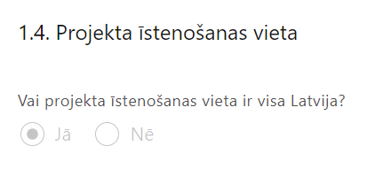 | Lauks tiek automātiski aizpildīts

Projekta īstenošana un vadība

2.1. Projekta administrēšanas kapacitāte

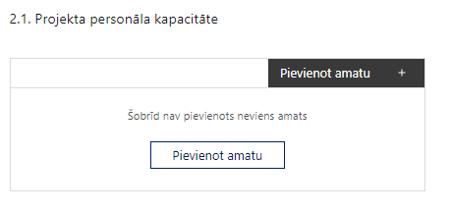 | Pievieno amatu.  Var pievienot vairākus amatus, katram izveidojot atsevišķu tabulu.

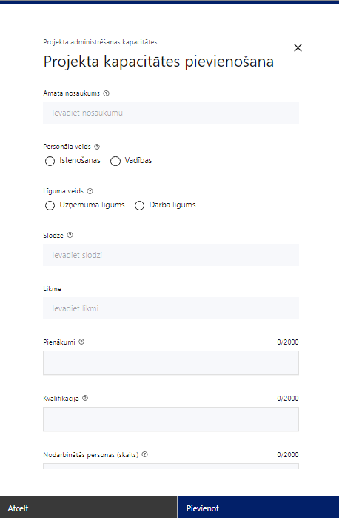 | Amata nosaukums  Ievada informāciju  Norāda amata nosaukumu
Personāla veids
Izvēlnē atzīmē atbilstošo:
- īstenošanas
- vadības
Vai projektā paredzētas atlīdzības izmaksas projekta vadībai?
Izvēlnē atzīmē atbilstošo
Līguma veids
Izvēlnē atzīmē atbilstošo:
- uzņēmuma līgums
- darba līgums
Slodze
Ievada informāciju
Norāda amatā nodarbinātās personas slodzi projektā
Pienākumi
Ievada informāciju
Norāda amatā nodarbinātās personas pienākumus projektā
Kvalifikācija
Ievada informāciju
Norāda amatā nodarbinātai personai izvirzītās kvalifikācijas, pieredzes un kompetences prasības
Nodarbināto personu skaits
Ievada informāciju
Norāda atbilstošajā amatā nodarbināto skaitu

Šajā sadaļā projekta iesniedzējs:
- sniedz informāciju par projekta vadības un īstenošanas procesa organizēšanai nepieciešamo personālu;
- apraksta to pienākumus, nepieciešamo kvalifikāciju, tai skaitā pieredzi un kompetenci.

2.2. Projekta īstenošanas kapacitāte

Šajā sadaļā projekta iesniedzējs:
- apraksta projekta vadības un īstenošanas procesu un tā organizēšanu;
- sniedz informāciju par projekta vadībai un īstenošanai nepieciešamo un pieejamo materiāltehnisko nodrošinājumu;
- ja projekta iesnieguma attiecināmajās izmaksās ir paredzēta darbavietas aprīkojuma iegāde, sniedz detalizētu informāciju par nepieciešamo materiāltehnisko līdzekļu veidiem un skaitu, norādot, kas ir projekta iesniedzēja rīcībā un ko plānots iegādāties vai nomāt projekta ietvaros, kā arī precīzu materiāltehniskā nodrošinājuma piesaistes veidu.

- Projekta īstenošanas procesā ekspertu un konsultantu statusā var iesaistīt iestādes vai pētnieku grupas (tai skaitā no ārvalstīm), kuru darbība ir saistīta ar dalību starptautiskajos pētījumos un pētījumu vai datu uzkrāšanas procesa ietvaros iegūtu rezultātu analizēšanu un izmantošanu izglītības politikas veidošanā. Ekspertus un konsultantus iesaista, piemērojot Publisko iepirkumu likumu.

Projekta īstenošanas/uzraudzības shēmas apraksts

Šajā sadaļā projekta iesniedzējs sniedz informāciju par projekta vadības un uzraudzības sistēmu, tajā skaitā par to, kā tiks nodrošināta sadarbība ar MK noteikumos 28.punktā noteikto projekta uzraudzības padomi, sadarbība ar projekta īstenošanas sadarbības partneriem.

2.3. Projekta finansiālā kapacitāte

Šajā sadaļā projekta iesniedzējs:

- raksturojot projekta finansiālo kapacitāti, sniedz informāciju par pieejamajiem finanšu līdzekļiem plānotā projekta īstenošanai, t.sk. norāda informāciju par:
- darbību, kas veiktas pirms vienošanās par projekta īstenošanu noslēgšanu finansēšanu;
- par pievienotās vērtības nodokļa (turpmāk – PVN) iekļaušanu vai neiekļaušanu projekta attiecināmajās izmaksās.
- Atlasē projekta finanšu kapacitāte tiek vērtēta kā pietiekama, ja ir norādīts, ka:
- projekta iesniegumā ir norādīti un pamatoti finansējuma avoti projektā plānotā projekta iesniedzēja līdzfinansējuma nodrošināšanai;
- projekta izdevumus pirms un pēc projekta iesnieguma apstiprināšanas, normatīvajos aktos par kārtību, kādā veic gadskārtējā valsts budžeta likumā noteiktās apropriācijas izmaiņas, noteiktajā kārtībā nodrošina no budžeta resora „74. Gadskārtējā valsts budžeta izpildes procesā pārdalāmais finansējums” programmas 80.00.00 „Nesadalītais finansējums Eiropas Savienības politiku instrumentu un pārējās ārvalstu finanšu palīdzības līdzfinansēto projektu un pasākumu īstenošanai”.

2.4. Projekta risku izvērtējums

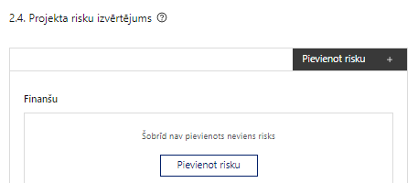 | Pievieno risku.  Var pievienot vairākus riskus, katram izveidojot atsevišķu tabulu

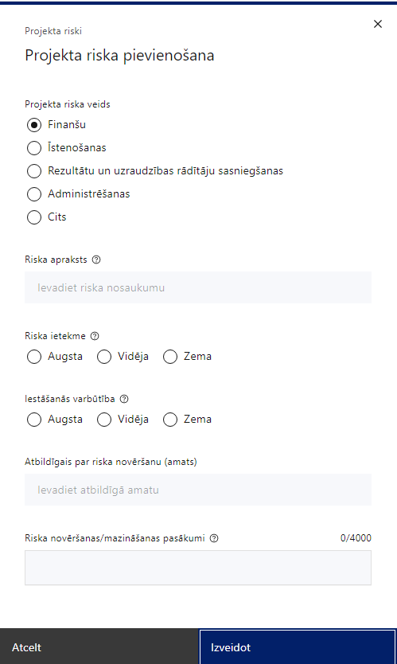 | Projekta riska veids  Izvēlnē atzīmē atbilstošo:  - finanšu,  - īstenošanas,  - rezultātu un uzraudzības rādītāju sasniegšanas,  - administrēšanas,  - cits.
Riska apraksts
Ievada informāciju
Definē riska nosaukumu un sniedz tā aprakstu
Riska ietekme
Izvēlnē atzīmē atbilstošo riska ietekmes līmeni:
- augsts,
- vidējs
- zems.
Iestāšanās varbūtība
Izvēlnē atzīmē atbilstošo riska iestāšanās varbūtības līmeni:
- augsts,
- vidējs,
- zems.
Atbildīgais par riska novēršanu (amats)
Ievada informāciju
Norāda atbildīgā amatu
Riska novēršanas/mazināšanas pasākumi
Ievada informāciju
Sniedz riska novēršanas/mazināšanas pasākuma aprakstu

Šajā sadaļā projekta iesniedzējs:
- identificē un analizē projekta īstenošanas riskus vismaz šādā griezumā: finanšu, īstenošanas, rezultātu un uzraudzības rādītāju sasniegšanas, administrēšanas riski. Var norādīt arī citus riskus;
- sniedz katra riska aprakstu, t.i., konkretizē riska būtību, kā arī raksturo, kādi apstākļi un informācija pamato tā iestāšanās varbūtību;
- norāda riska ietekmes līmeni uz projekta ieviešanu un mērķa sasniegšanu. Novērtējot riska ietekmes līmeni, ņem vērā tā ietekmi uz projektu kopumā – projekta finanšu resursiem, projektam atvēlēto laiku, plānotajām darbībām, rezultātiem un citiem projektam raksturīgiem faktoriem. Izmanto šādu risku ietekmes novērtēšanas skalu:
  - riska ietekme ir augsta, ja riska iestāšanās gadījumā tam ir ļoti būtiska ietekme un ir būtiski apdraudēta projekta ieviešana, mērķu un rādītāju sasniegšana, būtiski jāpalielina finansējums vai rodas apjomīgi zaudējumi;
  - riska ietekme ir vidēja, ja riska iestāšanās gadījumā, tas var ietekmēt projekta īstenošanu, kavēt projekta sekmīgu ieviešanu un mērķu sasniegšanu;
  - riska ietekme ir zema, ja riska iestāšanās gadījumā tam nav būtiskas ietekmes un tas neietekmē projekta ieviešanu;
- analizē riska iestāšanās varbūtību un biežumu projekta īstenošanas laikā vai noteiktā laika periodā, piemēram, attiecīgās darbības īstenošanas laikā, ja risks attiecināms tikai uz konkrētu darbību. Riska iestāšanās varbūtībai izmanto šādu skalu:
  - iestāšanās varbūtība ir augsta, ja ir droši vai gandrīz droši, ka risks iestāsies, piemēram, reizi gadā;
  - iestāšanās varbūtība ir vidēja, ja ir iespējams (diezgan iespējams), ka risks iestāsies, piemēram, vienu reizi projekta laikā;
  - iestāšanās varbūtība ir zema, ja mazticams, ka risks iestāsies, var notikt tikai ārkārtas gadījumos;
- norāda projekta iesniedzēja plānotos un ieviešanas procesā esošos pasākumus, kas mazina riska ietekmes līmeni vai mazina iestāšanās varbūtību, tai skaitā norāda informāciju par pasākumu īstenošanas biežumu. Izstrādājot pasākumus, jāņem vērā, ka pasākumiem ir jābūt reāliem, ekonomiskiem (izmaksām ir jābūt mazākām nekā iespējamie zaudējumi), koordinētiem visos līmeņos un atbilstošiem projekta iesniedzēja izstrādātajiem vadības un kontroles pasākumiem (iekšējiem normatīvajiem aktiem), kas nodrošina kvalitatīvu projekta ieviešanu.

2.5. Projekta saturiskā saistība ar citiem projektiem

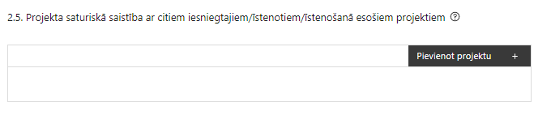 | Pievieno projektu.  Var pievienot vairākus projektus, katram izveidojot atsevišķu tabulu

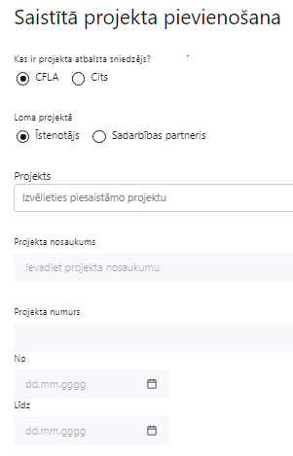  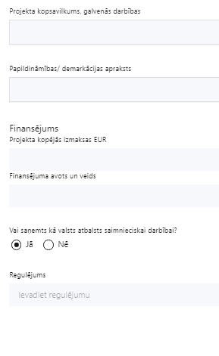 | Kas ir projekta atbalsta sniedzējs?  Izvēlnē atzīmē atbilstošo:  CFLA,  cits
Lomas projektā

Izvēlnē atzīmē atbilstošo:

projekta īstenotājs,

sadarbības partneris
Projekts

Izvēlnē atzīmē atbilstošo projektu no saraksta vai atzīmē “Projekts nav sarakstā” un ievada informāciju par saistīto projektu
Projekta nosaukums
Ievada informāciju
Norāda saistītā projekta nosaukumu
Projekta numurs
Ievada informāciju
Norāda saistītā projekta numuru
Īstenošanas periods no-, - līdz
Datuma izvēles laukā izvēlas datumu no kalendāra

Ievada saistītā projekta īstenošanas periodu
Projekta kopsavilkums, galvenās darbības

Ievada informāciju

Sniedz visaptverošu, strukturētu projekta būtības kopsavilkumu, norādot galvenās projekta darbības.
Papildināmības/demakrācijas apraksts

Ievada informāciju

Apraksta plānoto darbību un izmaksu demarkāciju, ieguldījumu sinerģiju.
Finansējums
Ievada informāciju
Norāda projekta kopējās izmaksas EUR
Finansējuma avots un veids
Ievada informāciju
Norāda finansējuma avotus un veidu (valsts/ pašvaldību budžets, ES fondi, cits)
Vai saņemts kā valsts atbalsts saimnieciskai darbībai?
Izvēlnē atzīmē atbilstošo: jā vai nē
Regulējums
Ievada informāciju. Lauks ir redzams, ja jautājumā “Vai saņemts kā valsts atbalsts saimnieciskai darbībai?” atzīmēts “Jā”.
Norāda valsts atbalsta regulējumu saskaņā ar kuru atbalsts sniegts (Vairāk informācijas par valsts atbalsta regulējumu - https://www.cfla.gov.lv/lv/valsts-atbalsta-regulejums)
Šajā sadaļā projekta iesniedzējs sniedz informāciju par saistītajiem projektiem, ja tādi ir, norādot informāciju par citiem Eiropas Savienības struktūrfondu un Kohēzijas fonda 2014.—2020.gada plānošanas perioda un Eiropas Savienības fondu 2021.-2027. gada plānošanas perioda specifisko atbalsta mērķa projektiem, finanšu instrumentiem un atbalsta programmām, ar kuriem saskata papildināmību/demarkāciju. Kā arī norāda, kā tiks nodrošināta plānoto ieguldījumu norobežošana (demarkācija) no citu valsts, ārvalstu un ES finanšu atbalsta instrumentu ieguldījumiem.
! Lai projekta iesniegums tiktu apstiprināts atbilstoši izvirzītajiem kritērijiem projekta iesniegumā ir pamatota plānoto darbību papildinātība, sinerģija un nepārklāšanās ar Eiropas Savienības fondu projektiem:
- 2014.–2020.gada plānošanas perioda 8.3.6.1. pasākuma "Dalība starptautiskos pētījumos";
- 2014.–2020.gada plānošanas perioda 8.3.6.2. pasākuma “Izglītības kvalitātes monitoringa sistēmas izveide”;
- citiem ES fondu projektiem un finanšu instrumentiem (ja attiecināms).

SADAĻA – DARBĪBAS

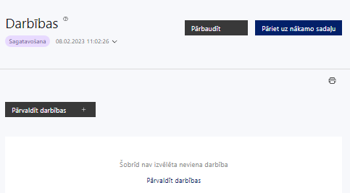 | Izmantojot funkciju “Pārvaldīt darbības” izvēlas projekta darbības
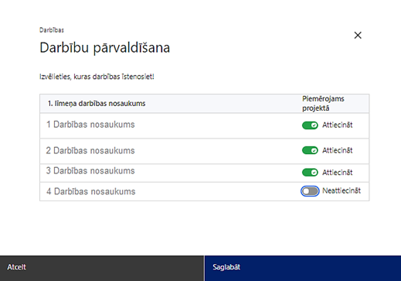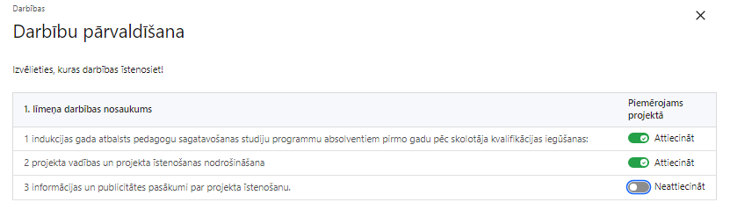 | No Pasākuma definētajām darbībām/apakšdarbībām izvēlās projektā plānotās darbības/apakšdarbības, veicot atzīmi “Attiecināt”.

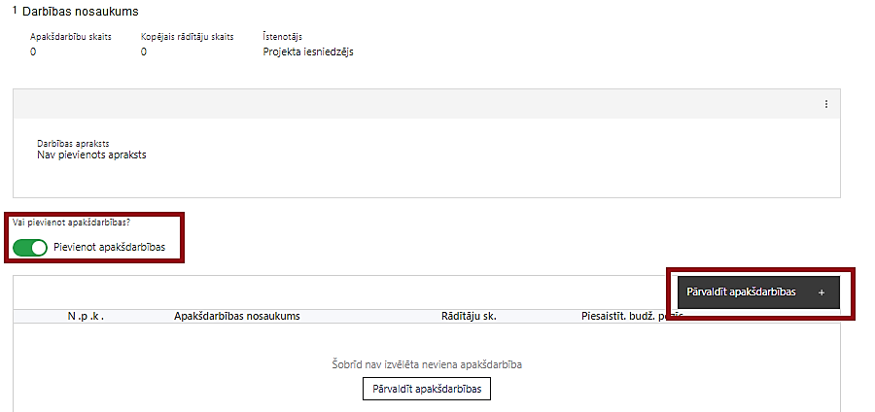 | Nepieciešamības gadījumā definē jaunu apakšdarbību, veicot atzīmi “Pievienot jaunu apakšdarbību”, sniedzot tās aprakstu un nosakot rezultātus.

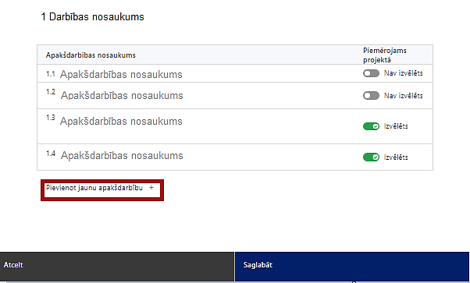 | No attiecīgajai darbībai definētajām apakšdarbībām (ja attiecināms), veicot atzīmi “Izvēlēts”, izvēlas attiecīgās apakšdarbības, kuras tiks īstenotas projektā  Ja nepieciešams, tad attiecīgajai darbībai izveido papildu apakšdarbību, veicot atzīmi “Pievienot apakšdarbību”, norādot attiecīgās apakšdarbības nosaukumu, sniedzot tās aprakstu un nosakot plānotos rezultātus.  Caur funkciju “Labot” pievieno darbības/apakšdarbības aprakstu

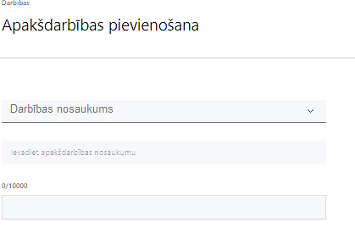  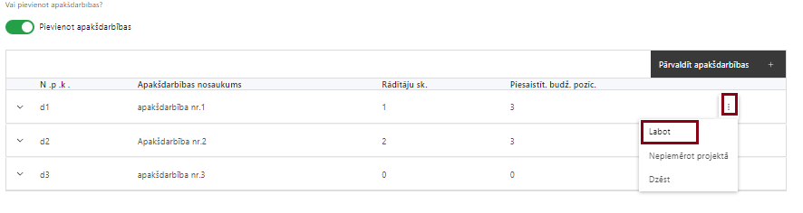  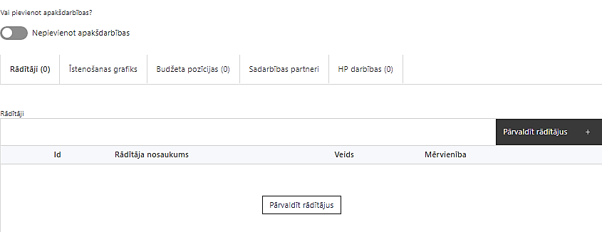 | Izveidotajām darbībām/apakšdarbībām:  - apakšsadaļa “Rādītāji” atzīmē rādītājus, kuri attiecas uz konkrēto darbību, un/vai pievieno darbības rezultātu, tā mērvienību un skaitu (izmantojot funkciju “Labot”);  - apakšsadaļā “Īstenošanas grafiks” attiecīgajai darbībai/apakšdarbībai, izmantojot funkcionalitāti norāda atbilstošo īstenošanas periodu;  - apakšsadaļā “Budžeta pozīcijas” automātiski tiek ielasītas piesaistās projekta budžeta pozīcijas (izmaksas).  - Izmaksu pozīciju piesaistīšana jāveic sadaļā “Projekta kopsavilkums” attiecīgajai izmaksu pozīcijai kolonnā “Projekta darbības numurs” izvēloties attiecīgās definētās darbības numuru/nosaukumu  - apakšsadaļā “Sadarbības partneri” ievada informāciju par piesaistīto sadarbības partneri (ja attiecināms).  Izvēlas:  - Nav sadarbības partneris;  - Kopā ar sadarbības partneri;  - Sadarbības partneris.  Sadarbības partneri var piesaistīt izmantojot funkciju “Pārvaldīt partnerus”.  - Informācijai par sadarbības partneri ir jābūt ievadītai pirms sadarbības partnera piesaistīšanas attiecīgajai darbībai vai apakšdarbībai.

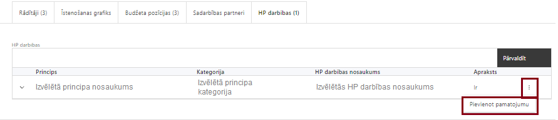 | - apakšsadaļā “HP darbības” atzīmē HP “VINPI” darbības, kas tiks īstenotas līdz ar projekta darbību/apakšdarbību (ja attiecināms).  Caur funkciju “Pievienot pamatojumu” pievieno izvēlētās HP “VINPI” darbības aprakstu, norādot un raksturojot konkrētas aktivitātes, kas tiks īstenotas attiecīgās darbības/apakšdarbības ietvaros, pamatojot HP “VINPI” principu ievērošanu un prasību izpildi.

Šajā sadaļā projekta iesniedzējs:
- norāda projektā plānotās darbības un apakšdarbības atbilstoši MK noteikumu 18.punktā noteiktajām atbalstāmajām darbībām;
- sniedz darbību aprakstu, norādot kādi pasākumi un darbības tiks veiktas attiecīgās darbības īstenošanas laikā. Ja projekta darbības īstenošana ir uzsākta pirms vienošanās par projekta īstenošanu slēgšanas, projekta darbības aprakstā norada informāciju par aktivitātēm, kas veiktas/plānotas pirms vienošanās slēgšanas, un to uzsākšanas datumu;
- norāda precīzi definētu un reāli sasniedzamu rezultātu, tā skaitlisko izteiksmi un atbilstošu mērvienību;
- norāda rādītājus, kuri attiecināmi uz darbību;
- norāda projekta darbību īstenošanas periodu projekta īstenošanas grafikā;
- norāda sadarbības partnerus, ar kuriem īstenos projektu;
- piesaista projekta budžeta pozīciju/-as attiecīgajai darbībai (ja sadaļa “Budžeta kopsavilkums” ir aizpildīta);
- projekta darbībai/apakšdarbībai norāda vismaz vienu HP darbību (-as), kas veicina vienlīdzību, iekļaušanu, nediskrimināciju un pamattiesību ievērošanu ( ja attiecināmas):
Vispārīgo darbību piemēri:
  - sievietēm un vīriešiem tiks nodrošinātas vienlīdzīgas karjeras izaugsmes iespējas, tostarp nodrošinot dalību apmācībās, semināros, komandējumos;
  - projekta vadībā un īstenošanā tiks ievēroti tādi personāla atlases nosacījumi un prakses, kas ir nediskriminējošas un iekļaujošas cilvēkiem ar invaliditāti;
  - īstenojot projekta komunikācijas aktivitātes, tiks izvēlēta valoda un vizuālie tēli, kas mazina diskrimināciju un stereotipu veidošanos par kādu no dzimumiem, personām ar invaliditāti, reliģisko pārliecību, vecumu, rasi un etnisko izcelsmi vai seksuālo orientāciju (skat. LM metodisko materiālu “Ieteikumi diskrimināciju un stereotipus mazinošai komunikācijai ar sabiedrību”, (pieejams šeit: https://www.lm.gov.lv/lv/metodiskie-materiali); https://www.lm.gov.lv/lv/media/18838/download);
  - projekta vadība un īstenošana notiks personām ar funkcionāliem traucējumiem pielāgotās telpās, tostarp pielāgotas informācijas un komunikāciju tehnoloģijas, ja tas ir nepieciešams.
- Atlasē tiek atbalstīts projekts, kurš paredz vismaz vienu vispārīgu horizontālā principa “Vienlīdzība, iekļaušana, nediskriminācija un pamattiesību ievērošana” darbību veikšanu, kas attiecas uz publicitāti, personālu vai publiskajiem iepirkumiem.
- Informācija par metodiskajiem materiāliem horizontālā principa ievērošanai:
- LM Horizontālā principa “īstenošanas un uzraudzības metodiku (2021-2027); https://www.lm.gov.lv/lv/metodiskie-materiali;
- Labklājības ministrijas metodisko materiālu “Ieteikumi diskrimināciju un stereotipus mazinošai komunikācijai ar sabiedrību”, https://www.lm.gov.lv/lv/metodiskie-materiali;
- LM metodisko materiālu sociālo pakalpojumu sniedzējiem “Vides un pakalpojumu piekļūstamība” https://www.lm.gov.lv/lv/metodiskie-materiali;
- LM vides un informācijas piekļūstamības pašnovērtējuma metodiku https://www.lm.gov.lv/lv/vides-pieejamibas-pasnovertejums-2020;
- VARAM vadlīnijas “Tīmekļvietnes izvērtējums atbilstoši digitālās vides piekļūstamības prasībām (WCAG 2.1 AA)” https://pieklustamiba.varam.gov.lv/;
- informāciju par horizontālo principu un vienlīdzīgām iespējām LM tīmekļa vietnē sadaļā “Horizontālais princips “Vienlīdzīgas iespējas”: https://www.lm.gov.lv/lv/metodiskie-materiali;.
- darbības “Informācijas un publicitātes pasākumi par projekta īstenošanu” ietvaros paredz:
  - projekta iesniedzēja oficiālajā tīmekļa vietnē, ja šāda vietne ir, un sociālo mediju vietnēs plānots publicēt īsu un ar atbalsta apjomu samērīgu aprakstu par projektu, tostarp tā mērķiem un rezultātiem, un norādi, ka projekts līdzfinansēts ar Eiropas Savienības saņemtu finansiālu atbalstu;
  - ar projekta īstenošanu saistītajos dokumentos un komunikācijas materiālos, ko paredzēts izplatīt sabiedrībai vai dalībniekiem, plānots sniegt pamanāmu paziņojumu, kurā tiks uzsvērts no Eiropas Savienības saņemtais atbalsts;
  - sabiedrībai skaidri redzamā vietā uzstādīt vismaz vienu plakātu, kura minimālais izmērs ir A3, vai līdzvērtīgu elektronisku paziņojumu, kurā izklāstīta informācija par projektu un uzsvērts no Eiropas Savienības fondiem saņemtais atbalsts.

- Atlasē tiek atbalstīts projekts, kurā plānotie informācijas un publicitātes pasākumi īstenoti saskaņā ar Regulas Nr. 2021/1060 47. un 50. pantu un normatīvajiem aktiem, kas nosaka kārtību, kādā Eiropas Savienības fondu vadībā iesaistītās institūcijas nodrošina šo fondu ieviešanu 2021.–2027. gada plānošanas periodā, kā arī ievēro Eiropas Savienības fondu 2021.–2027. gada plānošanas perioda un Atveseļošanas fonda komunikācijas un dizaina vadlīnijas.
Projekta darbībām jābūt:
- precīzi definētām, t.i., no darbību nosaukumiem var spriest par to saturu, ir aprakstīta to ietvaros plānotā rīcība;
- pamatotām, t.i., tās tieši ietekmē projekta mērķa, rezultātu un rādītāju sasniegšanu, ir pamatota to nepieciešamība, aprakstīta to ietvaros plānotā rīcība;
- vērstām uz projekta iesnieguma 1.2.punktā “Problēmas un risinājuma apraksts, t.sk. mērķa grupa, tās problēmu un risinājumu apraksts” aprakstīto problēmu risinājumu;
- sasaistītām ar projekta iesniegumā plānoto laika grafiku, tās ir secīgas un nodrošina uzraudzības rādītāju sasniegšanu;
- norādītiem precīzi definētiem un izmērāmiem projekta rezultātiem, kas paredzēti attiecīgās darbības ietvaros līdz projekta vai attiecīgās darbības īstenošanas beigām, un jābūt norādītai to skaitliskai izteiksmei un mērvienībām. Darbību rezultātiem jāizriet no darbības satura un apraksta.

SADAĻA – RĀDĪTĀJI

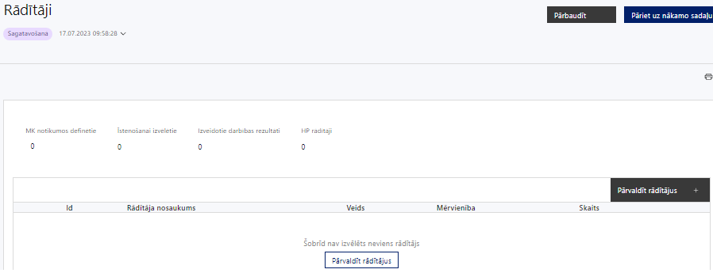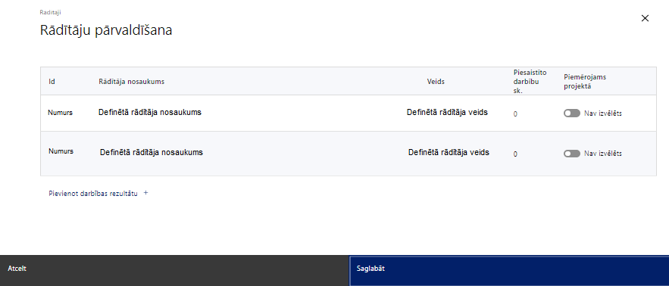

Šajā sadaļā projekta iesniedzējs:
- nosaka projekta ietvaros sasniedzamos rādītājus:
  - atbilstoši MK noteikumu 4.1. un 4.2.apakšpunktam, nodrošinot:
- iznākuma rādītāja sasniegšanu līdz 31.12.2029.: nacionāla, reģionāla vai vietēja mēroga valsts administrācijas vai sabiedrisko pakalpojumu iestāžu un pakalpojumu skaits, kas saņēmuši atbalstu – viena iestāde (viens finansējuma saņēmējs – valsts pārvaldes iestāde),
- rezultāta rādītāja sasniegšanu līdz 31.12.2029.: iestādes, kas ieviesušas uzlabojumus izglītības un mācību sistēmu kvalitātei, efektivitātei un atbilstībai darba tirgum,
  - atbilstoši MK noteikumu 4.3.apakšpunktam, ievērojot MK noteikumu 5.punktā noteikto, nodrošinot nacionālo rādītāju sasniegšanu līdz 31.12.2029.:
- atbalstīto starptautisko pētījumu cikli, kuros nodrošināta dalība, – astoņi (OECD PISA 2022, OECD TALIS 2024, IEA TIMSS 2019 un IEA TIMS 2023, IEA PIRLS 2021, IEA ICILS 2023, OECD PIAAC 2022-2023, IEA ICCS 2022), tai skaitā līdz 2024. gada 31. decembrim paziņoti, izplatīti un izanalizēti rezultāti vismaz par diviem pētījumu cikliem,
- nodrošināta dalība trijās starptautiskajās programmās - OECD INES, OECD CERI, EK SGIB,
  - projektu darbību rezultātus, kas definējami projekta līmenī;
  - vispārīgas ar horizontālā principa “Vienlīdzība, iekļaušana, nediskriminācija un pamattiesību ievērošana” ieviešanu saistītus rādītājus;
- nosaka plānoto rādītāju sasniedzamās vērtības, kā arī rādītājiem/rezultātiem, kuri nav definēti SAMP līmenī, norāda mērvienību.

Projekta rādītājus izmanto sadaļā “Darbības”, norādot, ar kādām darbībām rādītāji tiks sasniegti.

Sasniedzamiem rādītājiem atbilstoši normatīvajos aktos par attiecīgā Eiropas Savienības fonda specifiskā atbalsta mērķa vai pasākuma īstenošanu norādītajiem jābūt:
- jābūt atbilstošiem MK noteikumos noteiktajiem rādītājiem;
- izmērāmiem;
- rādītāju tabulā norādītajām vērtībām loģiski jāizriet no projektā plānotajām darbībām;
- jāsniedz ieguldījumu mērķa sasniegšanā.
SADAĻA - VALSTS ATBALSTS

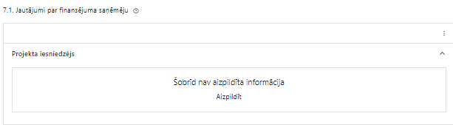 | Caur funkciju “Labot” vai “Aizpildīt” pievieno informāciju par projekta iesniedzēju

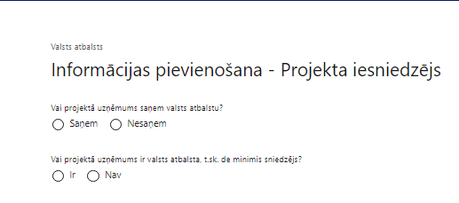 | Vai projektā projekta iesniedzējs saņem valsts atbalstu?  Izvēlnē atzīmē atbilstošo:  - saņem  - nesaņem  Norāda “nesaņem”, jo finansējuma saņēmējs īsteno projektu, kas nav saistīts ar saimnieciskās darbības veikšanu.
Vai projektā finansējuma saņēmējs ir valsts atbalsta, t.sk. de minimis sniedzējs?
Izvēlnē atzīmē atbilstošo:
- ir
- nav
Norāda “nav”, jo finansējuma saņēmējs īsteno projektu, kas nav saistīts ar saimnieciskās darbības veikšanu.

- Atlasē tiek atbalstīts projekts, kura finansējuma saņēmējs īsteno projektu, kas nav saistīts ar saimnieciskās darbības veikšanu, proti, nesaņem valsts atbalstu un nav valsts atbalsta sniedzējs.

SADAĻA – SADARBĪBAS PARTNERI

Ja projekta īstenošanai tiek piesaistīts vairāk nekā viens partneris, tabulu aizpilda par katru partneri, turpinot numerāciju uz priekšu.

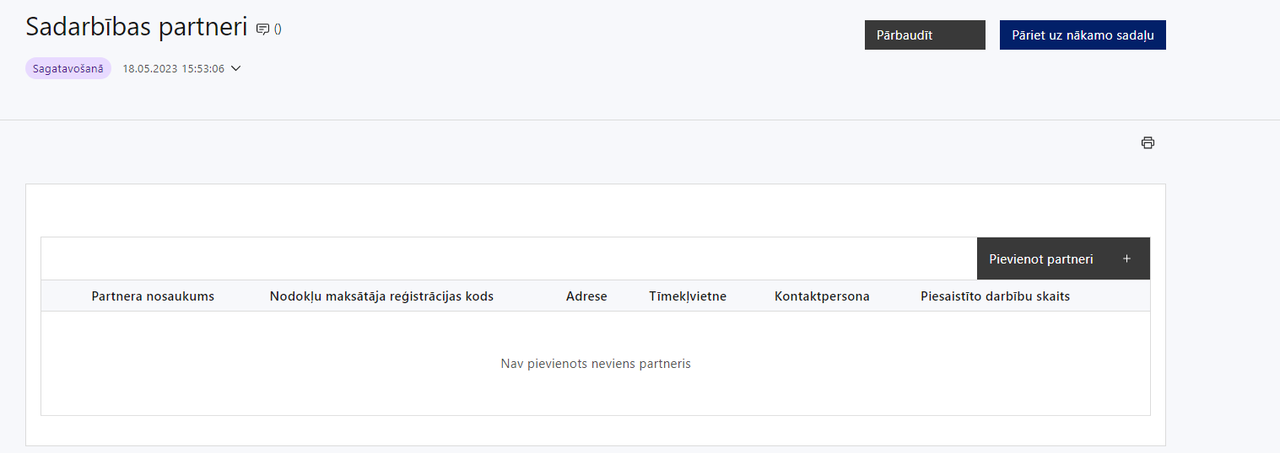 | Caur funkciju “Pievienot partneri” pievieno informāciju par projekta iesniedzēja sadarbības partneriem, norādot to valstisko piederību, reģistrācijas numuru, veidu, nosaukumu, adresi, tīmekļa vietni (pēc izvēles), kontaktpersonas vārdu, uzvārdu, telefona numuru, e-pastu, piesaistīto darbību skaitu un saistītās darbības.
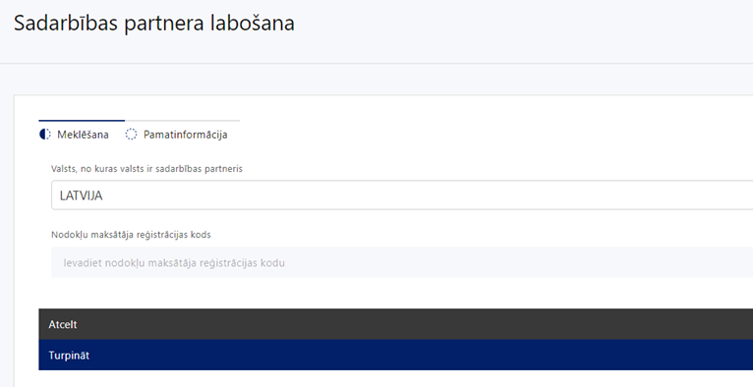  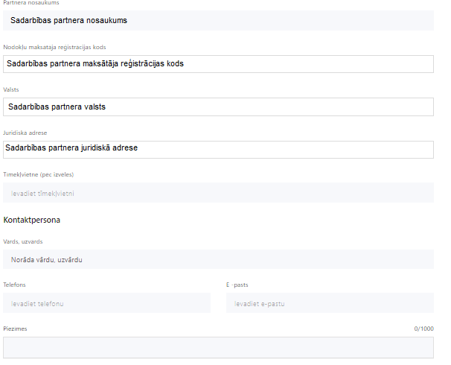 | Valsts  Izvēlnes lauks  Izvēlas sadarbības partnera reģistrācijas valsti
Reģistrācijas numurs/personas kods
Ievada informāciju
Norāda sadarbības partnera reģistrācijas numuru.

Pēc reģistrācijas numura ievadīšanas datu laukos “Partnera nosaukums” un “Juridiskā adrese” informācija ielasās automātiski.
- Projekta iesniedzēja pienākums ir pārliecināties par šīs informācijas atbilstību.
Projekta partnera veids
Ievada informāciju
Norāda sadarbības partnera atbilstošo veidu.
Projekta sadarbības partneri atbilstoši MK noteikumu 13.punktam ir:
- augstākās izglītības iestādes un zinātniskās institūcijas, kas īsteno izglītības programmas studiju virzienā “Izglītība un pedagoģija” MK noteikumu 5.1.apakšpunkta minētajos starptautisko pētījumu ciklos, bet MK noteikumu 5.1.6. apakšpunktā minētajā gadījumā – arī studiju virzienā "Socioloģija, politoloģija un antropoloģija”;
- Centrālā statistikas pārvalde MK noteikumu 5.2.1. apakšpunktā minētajā pētījumu programmā;
- augstākās izglītības iestādes un zinātniskās institūcijas MK noteikumu 5.3.apakšpunktā minēto pētījumu ciklos iegūto datu sekundārajās izpētēs.
Tīmekļvietne (pēc izvēles)
Ievada informāciju
Pēc izvēles norāda sadarbības partnera tīmekļvietni
Vārds Uzvārds
Ievada informāciju
Sniedz informāciju par kontaktpersonu
Telefons
Ievada informāciju
Sniedz informāciju par kontaktpersonas telefona numuru
E-pasts
Ievada informāciju
Sniedz informāciju par kontaktpersonas saziņas e-pasta adresi
Piesaistīto darbību skaits
Ievada informāciju
Sniedz informāciju par darbību skaitu, ko veiks sadarbības partneris
Saistītās darbības
Ievada informāciju
Sniedz informāciju par to, kādus ieguldījumus partneris dod projekta īstenošanā, norādot attiecīgās projekta darbības vai apakšdarbības, kuru īstenošanā sadarbības partneris iesaistīsies, kā arī sniedz sadarbības partneru izvēles pamatojumu un apraksta plānoto datu apmaiņas norisi starp projekta iesniedzēja un sadarbības partnera informatīvajām sistēmām.

- Finansējuma saņēmējs ir atbildīgs par sadarbības partnera pienākumu izpildi projekta īstenošanā un sadarbības partneru īstenotajām funkcijām projektā, tai skaitā novēršot dubultā finansējuma risku un nodrošinot demarkāciju ar citiem līdzīgiem vai saistītiem projektiem.
- Projekta iesniedzējs iesniedzot projekta iesniegumu sadaļā “Obligātie pielikumi” pievieno sadarbības līgumu vai nodomu protokolu kopijas ar MK noteikumu 13.punktā minētajiem sadarbības partneriem, ievērojot MK noteikumu 14., 15., 16., 17.punktā un 27.4.apkašpunktā nosacījumus (ja attiecināms).

SADAĻA – ĪSTENOŠANAS GRAFIKS

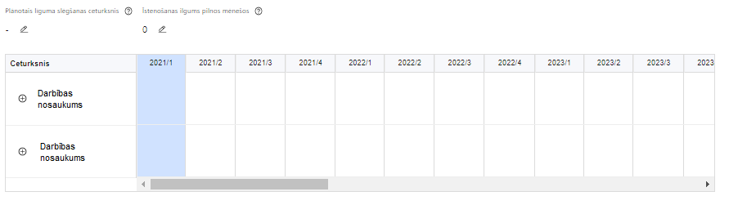 | Lai izveidotu projekta īstenošanas grafiku, norāda plānoto vienošanās slēgšanas ceturksni, īstenošanas ilgums pilnos mēnešos un precizē projekta darbību/apakšdarbību īstenošanas periodu

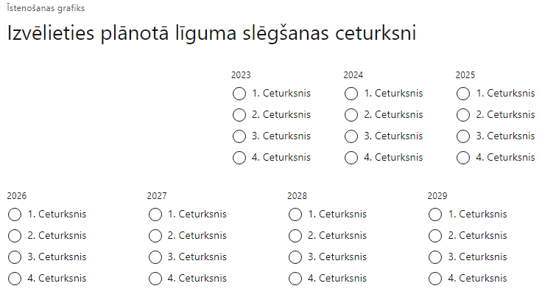 | Caur ikonu atvērt modālo logu ceturkšņa izvēlei, kur atzīmē vienu izvēles lauku (ceturksni)  Paredzot plānoto vienošanās slēgšanas ceturksni, ņem vērā lēmuma par projekta iesnieguma apstiprināšanu pieņemšanai nepieciešamo laiku.

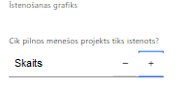 | Caur ikonu atvērt modālo logu ar manuāli aizpildāmu ciparu lauku, kura maksimālā pieļaujamā vērtība ir 96. Aiz lauka ir pieejamas ikonas + un -, kuras ļauj samazināt vai palielināt lauka vērtību par 1.  Norāda plānoto kopējo projekta īstenošanas ilgumu pilnos mēnešos pēc vienošanas par projekta īstenošanu noslēgšanas, nepārsniedzot termiņu - 2029.gads 31.decembris.

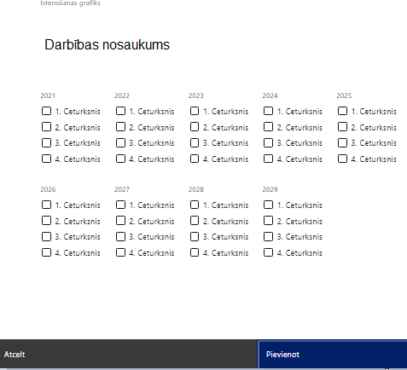 | Īstenošanas grafikā, noklikšķinot uz ikonas , pirms vēlamās darbības vai apakšdarbības, ir iespējams atzīmēt/precizēt vēlamos darbības vai apakšdarbības īstenošanas ceturkšņus.  Ja projekta darbības īstenošana ir uzsākta pirms vienošanās par projekta īstenošanu slēgšanas, projekta darbības aprakstā norāda informāciju par darbībām/apakšdarībām, kas veiktas vai plānotas pirms vienošanās par projekta īstenošanu slēgšanas, un to uzsākšanas datumu.

- Atlasē tiek atbalstīts projekts, kura īstenošanas termiņš nepārsniedz MK noteikumos 27.1.apakšpunktā noteikto īstenošanas termiņu – 2029.gada 31.decembri.

SADAĻA – FINANSĒJUMA SADALĪJUMS PA AVOTIEM

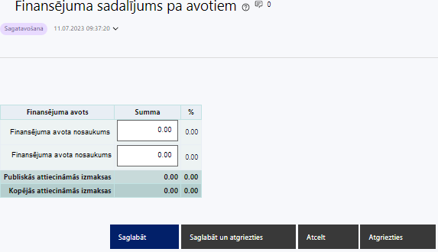 | Finansējuma avots  automātiski tiek attēloti SAMP paredzētie finansējuma avoti  ESF+ un valsts budžeta finansējuma summa  Ievada projektā paredzēto finansējuma summu katram finansēšanas avotam  Norāda finansējuma apmēru atbilstoši MK noteikumu 9.punktā noteiktajam.  Projekta iesniegumā pasākuma īstenošanai pieejamo kopējo finansējumu plāno ne vairāk kā 5 776 088 euro apmērā, tai skaitā Eiropas Sociālā fonda Plus finansējumu 4 909 674 euro apmērā un valsts budžeta finansējumu 866 414 euro apmērā.  Publiskās un kopējās attiecināmo izmaksu summa  automātiski tiek aprēķināts finansējuma apjoms % automātiski tiek aprēķināts finansējuma apjoma procentuālais lielums konkrētajam finansējuma avotam pa visu projekta īstenošanas laiku (gadiem)  Maksimālais attiecināmais Eiropas Sociālā fonda Plus finansējuma apmērs nepārsniedz 85% no projekta kopējā attiecināmā finansējuma.

SADAĻA – PROJEKTA BUDŽETA KOPSAVILKUMS

Projekta iesnieguma sadaļā “Projekta budžeta kopsavilkums” izmaksu pozīcijas ir definētas atbilstoši MK noteikumu 19., 20., 21., 22., 23., 24. noteiktajām attiecināmajām izmaksām.

Šajā sadaļā projekta iesniedzējs:
- kolonnā “Izmaksu pozīcijas nosaukums” iekļauj tādas izmaksas, kas atbilst MK noteikumu 20. un 21. punktā noteiktajām pozīcijām;
- kolonnā “Izmaksu veids (tiešās/ netiešās)” norāda vai budžetā iekļautās izmaksas atbilstoši MK noteikumu 19.1.apakšpunktam ir tiešās attiecināmās izmaksas (ieliekot ķeksīti);
- kolonnā “Vienas vienības izmaksu pielietojums ” norāda “ir”, ja, atbilstoši MK noteikumu 20.1., 20.3., 20.5.apakšpunktā un 21.punktā noteiktajam izmaksām piemēro vienkāršotās izmaksas un vienreizējo maksājumu;
- kolonnā “Daudzums” norāda, piemēram, pakalpojumu līgumu skaitu, pakalpojuma ilgumu mēnešos u.tml. Norādītā informācija kolonnās “Daudzums” un “Mērvienība” nedrīkst būt pretrunīga ar projekta iesnieguma sadaļā “Darbības” norādītajiem plānotajiem darbību rezultātiem;
- kolonnā “Mērvienība” norāda vienības nosaukumu, piemēram, pasākumi, dalībnieki, līgumi u.tml;
- kolonnā “Projekta darbības Nr.” norāda atsauci uz projekta darbību/apakšdarbību, uz kuru šīs izmaksas attiecināmas. Ja izmaksas attiecināmas uz vairākām projekta darbībām/apakšdarbībām - norāda visas;
- kolonnā “Attiecināmās izmaksas” norāda attiecīgās izmaksas euro ar diviem cipariem aiz komata;
- kolonnā “t.sk. PVN” norāda plānoto pievienotās vērtības nodokļa apmēru. Saskaņā ar MK noteikumu 24.punktā noteikto pievienotās vērtības nodokļa izmaksas gan finansējuma saņēmējam, gan sadarbības partnerim ir attiecināmas, ja tās nav atgūstamas atbilstoši normatīvajiem aktiem nodokļu politikas jomā.
Projekta iesnieguma sadaļā “Projekta budžeta kopsavilkums” iekļauj tikai tās izmaksas:
- kas paredzēts segt no projekta finansējuma, tas ir, no ESF plus un valsts budžeta finansējuma;
- kas ir nepieciešamas projekta īstenošanai un to nepieciešamība izriet no projekta iesnieguma sadaļā “Darbības” paredzētajām projekta darbībām;
- nodrošina rezultātu sasniegšanu (projekta iesnieguma sadaļā “Rādītāji” plānoto rezultātu un norādīto rādītāju sasniegšanu).
Plānojot attiecināmās izmaksas, jāņem vērā MK noteikumos noteiktās izmaksu pozīcijas, to ierobežojumus:
- plāno izmaksas atbilstoši MK noteikumu 19., 20., 21., 22., 23., 24. punktam. Ņemot vērā, ka līdz atlases izsludināšanai MK noteikumu 20.1.apakšpunktā un 21.punktā minētas vienkāršoto izmaksu metodikas netika apstiprinātas, projekta iesniegumu atlasē netiks veikta noteikto izmaksu pamatotības un to apjomu detalizētas analīzes. Izmaksu pamatotības un atbilstības detalizēta analīze pret vienkāršoto izmaksu metodikām tiek nodrošināta vienošanās par projekta īstenošanu izpildes laikā;
- Vadlīnijas attiecināmo izmaksu noteikšanai Eiropas Savienības kohēzijas politikas programmas 2021.–2027.gada plānošanas periodā”, kas pieejamas Finanšu ministrijas tīmekļa vietnē ;
- Vienas vienības izmaksu standarta likmes aprēķina un piemērošanas metodika iekšzemes komandējumu izmaksām darbības programmas “Izaugsme un nodarbinātība” un Eiropas Savienības kohēzijas politikas programmas 2021.–2027. gadam īstenošanai;
- Vienas vienības izmaksu standarta likmes aprēķina un piemērošanas metodika 1 km izmaksām darbības programmas “Izaugsme un nodarbinātība” un Eiropas Savienības kohēzijas politikas programmas 2021.–2027.gadam īstenošanai”, kas pieejamas Finanšu ministrijas tīmekļa vietnē;
- Projekta iesniedzējs un sadarbības partneris var plānot netiešās izmaksas kā vienu izmaksu pozīciju, piemērojot netiešo izmaksu vienoto likmi 15 % apmērā no projekta tiešajām attiecināmajām personāla izmaksām, ko aprēķina tikai tām izmaksām, kas radušās uz darba tiesisko attiecību pamata;
- Projekta neparedzētās izmaksas, kas radušās par papildu darbu veikšanu vai pakalpojumu sniegšanu vai kas dalības maksu sadārdzinājuma un neparedzamu apstākļu dēļ ir kļuvušas nepieciešamas projekta īstenošanai, projekta iesniedzējs var plānot kā vienu izmaksu pozīciju, kas nepārsniedz 5 % no MK noteikumu 19.1. apakšpunktā minētajām kopējām projekta tiešajām attiecināmajām izmaksām. Neparedzēto izmaksu izlietošanu pirms izdevumu veikšanas finansējuma saņēmējam jāsaskaņo ar sadarbības iestādi, kā to nosaka vienošanās par projekta īstenošanu.
Projekta tiešās attiecināmās izmaksas ir attiecināmas no 2022.gada 1.janvāra.
Sadarbības partneriem izmaksas ir attiecināmas:
- sadarbības partnera – Latvijas Universitātes – izmaksas pētījumā ICILS 2023 tiek attiecinātas, sākot ar 2022. gada 1. janvāri;
- no dienas, kad noslēgts sadarbības līgums vai vienošanās par konkrēta pētījuma īstenošanu, ja attiecīgajā dokumentā nav noteikts citādi;
- no dienas, kad noslēgts nodomu protokols par sadarbību konkrēta pētījuma īstenošanā un priekšfinansēšanu, ja nodomu protokolā nav noteikts citādi.

- Atlasē tiek atbalstīts projekts, kura plānotās darbības un attiecināmās izmaksas:
  - atbilst MK noteikumu 18., 19., 20., 21., 22. un 23.punktā noteiktajam;
  - ir nepieciešamas projekta plānoto darbību īstenošanai, kā arī mērķa grupas vajadzību nodrošināšanai, projekta iesniegumā definēto problēmu risināšanai, un nodrošina projektā izvirzītā mērķa un rādītāju sasniegšanu;
  - kurām projekta iesniegumā (sadaļā “Darbības”) un pievienotajos pielikumos ir sniegts lietderīguma pamatojums un izmaksu apmēra pamatojums, piemēram, projekta iesniegumā plānotās izmaksas atbilst vidējām tirgus cenām konkrētās izmaksu pozīcijās (informāciju var pamatot ar, piemēram, publiski pieejamu avotu par preču vai pakalpojumu cenām norādīšanu, provizorisku tirgus izpēti, noslēgtiem nodomu protokoliem vai līgumiem (ja attiecināms), u.c. informāciju)

Projekta budžeta kopsavilkums

Kods | Izmaksu pozīcijas nosaukums | Izmaksu veids (tiešās/ netiešās) | Vienas vienības izmaksu pielietojums  (ir vai nav) | Daudzums | Mērvienība | Projekta darbības Nr. | Izmaksas | KOPĀ |  | t.sk. PVN
 |  |  |  |  |  |  | Attiecināmās | EUR | %
1. | Projekta izmaksas saskaņā ar vienoto izmaksu likmi | netiešās
1.1. | Netiešās izmaksas, kas ir vienādas ar 15% no 2.1.1. un 3.1.1. tiešajām attiecināmajām izmaksām (aile "t. sk. PVN" nav jāaizpilda)  MK noteikumu 22.punkts  Norāda summu, kas vienāda ar 15% no izmaksu pozīcijas Nr. 2.1.1. un Nr.3.1.1. kopsummas (netiešo izmaksu vienoto likmi piemēro personāla izmaksām, kuras radušās uz darba līguma pamata). Izmaksas norāda kā vienu izmaksu pozīciju un tās nav nepieciešams atšifrēt sīkāk. | netiešās
2. | Projekta vadības izmaksas | tiešās
2.1. | Projekta vadības personāla atlīdzības izmaksas  MK noteikumu 20.1.apakšpunkts  Attiecināmas būs finansējuma saņēmēja projekta vadības personāla atlīdzības izmaksas | tiešās | ir
2.1.1. | Projekta vadības personāla atlīdzības izmaksas, kas radušās uz darba līguma pamata | tiešās | ir⁴
2.2. | Pārējās vadības izmaksas | tiešās
2.2.1. | Darba vietas aprīkojuma (biroja mēbeles un tehnika, datorprogrammas un licences) iegādei vai nomai finansējuma saņēmēja projekta vadības personālam, kā arī jaunu darba vietu radīšanai vai esošo darba vietu atjaunošanai izmaksas.  MK noteikumu 20.2.apakšpunkts  Attiecināmas būs izmaksas darba vietas aprīkojuma (biroja mēbeles un tehnika, datorprogrammas un licences) iegādei vai nomai finansējuma saņēmēja projekta vadības personālam, kā arī jaunu darba vietu radīšanai vai esošo darba vietu atjaunošanai, ja esošo darba vietu aprīkojums ir nolietojies un tiek norakstīts, plāno ne vairāk kā 3000 euro apmērā vienai darba vietai visā plānotā projekta īstenošanas laikā. Ja personāls ir nodarbināts normālu darba laiku, darba vietas aprīkojuma iegādes vai nomas izmaksas ir attiecināmas 100 % apmērā. Ja personāls ir nodarbināts nepilnu darba laiku vai saskaņā ar daļlaika attiecināmības principu, darba vietas aprīkojuma iegādes vai nomas izmaksas ir attiecināmas proporcionāli slodzes procentuālajam sadalījumam. | tiešās
2.2.2. | Iekšzemes komandējumu un dienesta braucienu izmaksas.  MK noteikumu 20.3.apakšpunkts  Attiecināmas būs izmaksas MK noteikumu 18. punktā minēto atbalstāmo darbību nodrošināšanai finansējuma saņēmēja projekta vadības personālam. Iekšzemes komandējumu un darba (dienesta) braucienu izmaksām piemēro vadošās iestādes apstiprināto vienas vienības izmaksu standarta likmi atbilstoši vadošās iestādes metodikai "Vienas vienības izmaksu standarta likmes aprēķina un piemērošanas metodika iekšzemes komandējumu izmaksām darbības programmas "Izaugsme un nodarbinātība" un Eiropas Savienības kohēzijas politikas programmas 2021.–2027. gadam īstenošanai” | tiešās | ir
2.2.3. | Ārvalstu komandējumu izmaksas.  MK noteikumu 20.4.apakšpunkts  Attiecināmas būs izmaksas atbilstoši normatīvajiem aktiem, kas nosaka kārtību, kādā atlīdzināmi ar komandējumiem saistītie izdevumi, finansējuma saņēmēja projekta vadītājam MK noteikumu 18.punktā minēto atbalstāmo darbību īstenošanai, ja tās ir skaidri saistāmas ar projekta rezultāta sasniegšanu. | tiešās
2.2.4. | Transporta pakalpojumu izmaksas  MK noteikumu 20.5. apakšpunkts  Attiecināmas būs transporta pakalpojumu izmaksas (maksa par degvielu, transportlīdzekļa noma, transporta pakalpojumu pirkšana, sabiedriskā transporta izmantošana, izņemot darbiniekam piederoša personiskā transportlīdzekļa izmantošanas kompensāciju par nobraukto kilometru) finansējuma saņēmēja projekta vadības personālam MK noteikumu 18. punktā minēto atbalstāmo darbību nodrošināšanai. | tiešās
2.2.4.1. | Degvielas izmaksas vieglajam transportlīdzeklim  Attiecināmas būs izmaksas finansējuma saņēmēja projekta vadības personālam atbilstoši Finanšu ministrijas metodikā "Vienas vienības izmaksu standarta likmes aprēķina un piemērošanas metodika 1 km izmaksām darbības programmas "Izaugsme un nodarbinātība" un Eiropas Savienības kohēzijas politikas programmas 2021.–2027. gadam īstenošanai" iekļautajiem nosacījumiem. | tiešās | ir
2.2.4.2. | Reģionālās starppilsētu nozīmes un reģionālās vietējās nozīmes sabiedriskā transporta izmaksas  Attiecināmas būs izmaksas finansējuma saņēmēja projekta vadības personālam atbilstoši Finanšu ministrijas metodikā "Vienas vienības izmaksu standarta likmes aprēķina un piemērošanas metodika 1 km izmaksām darbības programmas "Izaugsme un nodarbinātība" un Eiropas Savienības kohēzijas politikas programmas 2021.–2027. gadam īstenošanai" iekļautajiem nosacījumiem. | tiešās | ir
2.2.4.3. | Pārējās transporta pakalpojuma izmaksas  Attiecināmas būs finansējuma saņēmēja projekta vadības personālam transporta pakalpojumu izmaksas, izņemot izmaksu pozīcijā Nr.2.2.4.1. un Nr.2.2.4.2. norādītas izmaksas. | tiešās
3. | Projekta īstenošanas personāla izmaksas | tiešās
3.1. | Projekta īstenošanas personāla atlīdzības izmaksas finansējuma saņēmējam  MK noteikumu 20.1. apakšpunkts  Attiecināmas būs finansējuma saņēmēja projekta īstenošanas personāla atlīdzības izmaksas | tiešās | ir⁴
3.1.1. | Projekta īstenošanas personāla atlīdzības izmaksas, kas radušās uz darba līguma pamata | tiešās | ir⁴
3.2. | Pārējās projekta īstenošanas personāla izmaksas | tiešās
3.2.1. | Darba vietas aprīkojuma (biroja mēbeles un tehnika, datorprogrammas un licences) iegādei vai nomai finansējuma saņēmēja projekta īstenošanas personālam, kā arī jaunu darba vietu radīšanai vai esošo darba vietu atjaunošanai izmaksas  MK noteikumu 20.2.apakšpunkts  Attiecināmas būs izmaksas darba vietas aprīkojuma (biroja mēbeles un tehnika, datorprogrammas un licences) iegādei vai nomai finansējuma saņēmēja projekta īstenošanas personālam, kā arī jaunu darba vietu radīšanai vai esošo darba vietu atjaunošanai, ja esošo darba vietu aprīkojums ir nolietojies un tiek norakstīts, plāno ne vairāk kā 3000 euro apmērā vienai darba vietai visā plānotā projekta īstenošanas laikā. Ja personāls ir nodarbināts normālu darba laiku, darba vietas aprīkojuma iegādes vai nomas izmaksas ir attiecināmas 100 % apmērā. Ja personāls ir nodarbināts nepilnu darba laiku vai saskaņā ar daļlaika attiecināmības principu, darba vietas aprīkojuma iegādes vai nomas izmaksas ir attiecināmas proporcionāli slodzes procentuālajam sadalījumam. | tiešās
3.2.2. | Iekšzemes komandējumu un dienesta braucienu izmaksas  MK noteikumu 20.3.apakšpunkts  Attiecināmas būs izmaksas MK noteikumu 18. punktā minēto atbalstāmo darbību nodrošināšanai finansējuma saņēmēja projekta īstenošanas personālam. Iekšzemes komandējumu un darba (dienesta) braucienu izmaksām piemēro vadošās iestādes apstiprināto vienas vienības izmaksu standarta likmi atbilstoši vadošās iestādes metodikai "Vienas vienības izmaksu standarta likmes aprēķina un piemērošanas metodika iekšzemes komandējumu izmaksām darbības programmas "Izaugsme un nodarbinātība" un Eiropas Savienības kohēzijas politikas programmas 2021.–2027. gadam īstenošanai | tiešās | ir
3.2.3. | Ārvalstu komandējumu izmaksas.  MK noteikumu 20.4.apakšpunkts  Attiecināmas būs izmaksas atbilstoši normatīvajiem aktiem, kas nosaka kārtību, kādā atlīdzināmi ar komandējumiem saistītie izdevumi, finansējuma saņēmēja projekta īstenošanas personālam MK noteikumu 18.punktā minēto atbalstāmo darbību īstenošanai, ja tās ir skaidri saistāmas ar projekta rezultāta sasniegšanu, kā arī projekta atbildīgajai amatpersonai un Latvijas nominētajam delegātam pētījumu un programmu valdēs, ja tās ir skaidri saistāmas ar projekta mērķi | tiešās
3.2.4. | Transporta pakalpojumu izmaksas  MK noteikumu 20.5. apakšpunkts  Attiecināmas būs transporta pakalpojumu izmaksas (maksa par degvielu, transportlīdzekļa noma, transporta pakalpojumu pirkšana, sabiedriskā transporta izmantošana, izņemot darbiniekam piederoša personiskā transportlīdzekļa izmantošanas kompensāciju par nobraukto kilometru) finansējuma saņēmēja projekta īstenošanas personālam MK noteikumu 18. punktā minēto atbalstāmo darbību nodrošināšanai. | tiešās
3.2.4.1. | Degvielas izmaksas vieglajam transportlīdzeklim  Attiecināmas būs izmaksas finansējuma saņēmēja projekta īstenošanas personālam atbilstoši Finanšu ministrijas metodikā "Vienas vienības izmaksu standarta likmes aprēķina un piemērošanas metodika 1 km izmaksām darbības programmas "Izaugsme un nodarbinātība" un Eiropas Savienības kohēzijas politikas programmas 2021.–2027. gadam īstenošanai" iekļautajiem nosacījumiem. | tiešās | ir
3.2.4.2. | Reģionālās starppilsētu nozīmes un reģionālās vietējās nozīmes sabiedriskā transporta izmaksas.  Attiecināmas būs izmaksas finansējuma saņēmēja projekta īstenošanas personālam atbilstoši Finanšu ministrijas metodikā "Vienas vienības izmaksu standarta likmes aprēķina un piemērošanas metodika 1 km izmaksām darbības programmas "Izaugsme un nodarbinātība" un Eiropas Savienības kohēzijas politikas programmas 2021.–2027. gadam īstenošanai" iekļautajiem nosacījumiem. | tiešās | ir
3.2.4.3. | Pārējās transporta pakalpojuma izmaksas  Attiecināmas būs finansējuma saņēmēja projekta īstenošanas personālam transporta pakalpojumu izmaksas, izņemot izmaksu pozīcijā Nr.3.3.4.1. un Nr.3.3.4.2. norādītas izmaksas | tiešās
10. | Informatīvo un publicitātes pasākumu izmaksas | tiešās
10.1. | Projekta informācijas un publicitātes pasākumu izmaksas  MK noteikumu 20.9.apakšunkts.  Attiecināmas būs finansējuma saņēmēja projekta informācijas un publicitātes pasākumu izmaksas atbilstoši Regulas Nr. 2021/1060 47. un 50. pantam šo noteikumu 18.3. apakšpunktā minētās atbalstāmās darbības īstenošanai | tiešās
13. | Pārējās projekta īstenošanas izmaksas
13.1. | Starptautisko pētījumu un programmu dalības maksa  MK noteikumu 20.6.apakšunkts  Attiecināma būs finansējuma saņēmēja MK noteikumu 5.1. un 5.2.apakšpunktā minēto starptautisko pētījumu un programmu dalības maksa. | tiešās
13.2. | Tulkošanas un publicēšanas izmaksas  MK noteikumu 20.7.apakšunkts  Attiecināmas būs finansējuma saņēmēja tulkošanas un publicēšanas izmaksas, ieskaitot informatīvu izdales materiālu izdošanas izmaksas, kā arī semināru un konferenču organizēšanas un īstenošanas izmaksas MK noteikumu 18.punktā minēto atbalstāmo darbību nodrošināšanai. | tiešās
13.3. | Pakalpojumu un preču piegādes izmaksas  MK noteikumu 20.8.apakšpunkts  Attiecināmas būs finansējuma saņēmēja pakalpojumu un preču piegādes izmaksas MK noteikumu 18. punktā minēto atbalstāmo darbību nodrošināšanai | tiešās
13.4. | Projekta komunikācijas stratēģijas un darbību satura komunikācijas pasākumu izstrādes un nodrošināšanas izmaksas  MK noteikumu 20.10.apakšpunkts  Attiecināmas būs finansējuma saņēmēja projekta komunikācijas stratēģijas un MK noteikumu 18. punktā minēto atbalstāmo darbību satura komunikācijas pasākumu izstrādes un nodrošināšanas izmaksas finansējuma saņēmējam. | tiešās
14. | Vienreizējais maksājums⁴  MK noteikumu 21.punkts  Attiecināmas būs sadarbības partneru izmaksas MK noteikumu 18.1.2., 18.1.3 un 18.1.4.apakšpunktā minēto darbību nodrošināšanai. | tiešās | ir⁴
15. | Neparedzētās izmaksas (≤5%)  MK noteikumu 23.punkts.  Attiecināmas būs projekta neparedzētās izmaksas finansējuma saņēmējam, kas radušās par papildu darbu veikšanu vai pakalpojumu sniegšanu vai kas dalības maksu sadārdzinājuma un neparedzamu apstākļu dēļ ir kļuvušas nepieciešamas projekta īstenošanai. Var plānot kā vienu izmaksu pozīciju, kas nepārsniedz 5 % no kopējām projekta tiešajām attiecināmajām izmaksām. Neparedzēto izmaksu izlietošanu pirms izdevumu veikšanas finansējuma saņēmējs saskaņo ar sadarbības iestādi, kā to nosaka vienošanās par projekta īstenošanu. | tiešās
 | KOPĀ

SADAĻA - OBLIGĀTIE PIELIKUMI

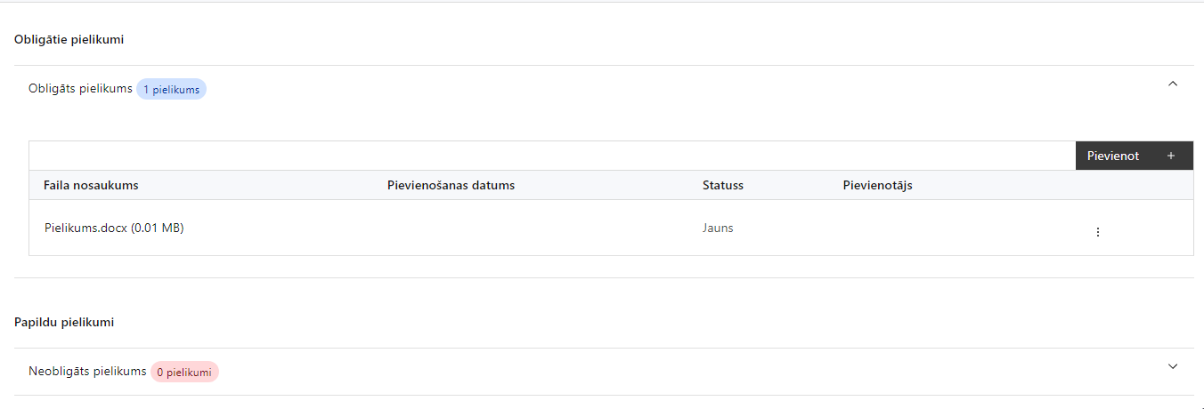

Pielikumi, kas jāpievieno:
- sadarbības līgumu vai nodomu protokolu kopijas ar MK noteikumu 13.punktā minētajiem sadarbības partneriem, ievērojot MK noteikumu 14., 15., 16., 17.punktā un 27.4.apkašpunktā nosacījumus (ja attiecināms);
- projekta budžetā (projekta iesnieguma sadaļā “Projekta budžeta kopsavilkums”) norādīto izmaksu apmēru pamatojošos dokumentus (ja tādi ir), vai projekta budžetā iekļauto izmaksu aprēķina atšifrējumu, kas pamato projekta budžetā iekļauto izmaksu apmēru;
- papildus informācija, kas nepieciešama projekta iesnieguma vērtēšanai, ja to nav iespējams integrēt projekta iesniegumā;
- projekta iesnieguma sadaļu vai pielikumu tulkojums.

SADAĻA - APLIECINĀJUMI

Obligātie apliecinājumi
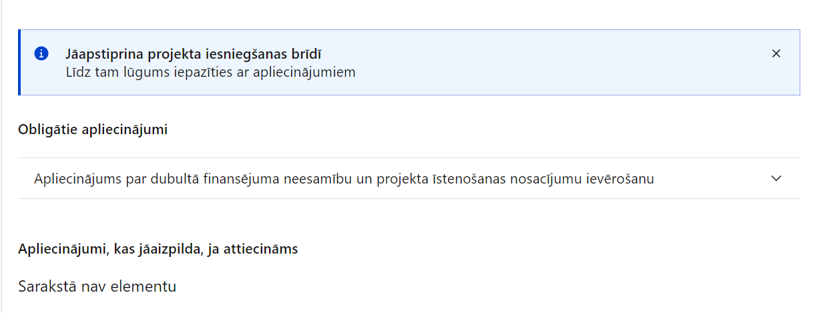
Projekta iesniegšanas brīdī jāapstiprina visi obligātie apliecinājumi, tai skaitā arī:
- “Apliecinājums”;
- “Apliecinājums par dubultā finansējuma neesamību un projekta īstenošanas nosacījumu ievērošanu”;
- “Apliecinājums par iekšējās kontroles sistēmas esamību”.

Apliecinājums
Apliecinu, ka:
1) projekta iesniedzējs un tā sadarbības partneris, ja tāds projektā ir paredzēts, t. sk. projekta iesniedzēja un sadarbības partnera, ja tāds projektā ir paredzēts, valdes vai padomes loceklis vai prokūrists, vai persona, kura ir pilnvarota pārstāvēt projekta iesniedzēju vai sadarbības partneri ar filiāli saistītās darbībās, neatbilst nevienam no Eiropas Savienības fondu 2021.–2027. gada plānošanas perioda vadības likuma 22. panta pirmajā daļā minētajiem projektu iesniedzēju izslēgšanas noteikumiem (nav attiecināms uz publiskām personām)
2) projekta iesniedzēja rīcībā ir pietiekami un stabili finanšu resursi (nav attiecināms uz valsts budžeta iestādēm);
3) projekta iesniegumā un tā pielikumos sniegtās ziņas atbilst patiesībai un projekta īstenošanai pieprasītais Eiropas Savienības fonda līdzfinansējums tiks izmantots saskaņā ar projekta iesniegumā noteikto;
4) nav zināmu iemeslu, kādēļ šis projekts nevarētu tikt īstenots vai varētu tikt aizkavēta tā īstenošana, un apstiprinu, ka projektā noteiktās saistības iespējams veikt normatīvajos aktos par attiecīgās Eiropas Savienības fonda specifiskā atbalsta mērķa vai tā pasākuma īstenošanu noteiktajos termiņos;
5) projekta iesniegumam pievienotie dokumentu atvasinājumi, ja tādi ir pievienoti, atbilst manā rīcībā esošiem dokumentu oriģināliem;
6) projekta iesniegumam pievienoto dokumentu tulkojumi, ja tādi ir pievienoti, ir pareizi;
7) esmu iepazinies(-usies), ar attiecīgā Eiropas Savienības fonda specifikā atbalsta mērķa, tā pasākuma vai atlases kārtas nosacījumiem un atlases nolikumā noteiktajām prasībām;
8) projekta iesniedzējs nodrošinās projekta sadarbības partnera atbilstību specifikā atbalsta mērķa, tā pasākuma vai atlases kārtas nosacījumiem un atlases nolikumā noteiktajām prasībām;
9) piekrītu projekta iesniegumā norādīto datu apstrādei Kohēzijas politikas fondu vadības informācijas sistēmā un to nodošanai citām valsts informācijas sistēmām.
Apzinos, ka:
1) projektu var neapstiprināt līdzfinansēšanai no Eiropas Savienības fonda, ja projekta iesniegums nav pilnībā un kvalitatīvi aizpildīts, normatīvajos aktos par attiecīgā Eiropas Savienības fonda specifiskā atbalsta mērķa, tā pasākuma vai atlases kārtas īstenošanu plānotais Eiropas Savienības fonda finansējums projekta apstiprināšanas brīdī ir izlietots vai citos projektu iesniegumu atlases nolikumā noteiktajos gadījumos;
2) projekta izmaksu pieauguma gadījumā projekta iesniedzējs sedz visas izmaksas, kas var rasties izmaksu svārstību rezultātā;
3) projekts būs jāīsteno saskaņā ar projekta iesniegumā paredzētajām darbībām un rezultāti jāuztur atbilstoši projekta iesniegumā minētajam;
4) nepatiesas apliecinājumā sniegtās informācijas gadījumā normatīvajos aktos noteiktās sankcijas var tikt uzsāktas gan pret mani, gan arī pret manis pārstāvēto juridisko personu – projekta iesniedzēju.

Apliecinājums par dubultā finansējuma neesamību un projekta īstenošanas nosacījumu ievērošanu

Apliecinu, ka
- projekta iesnieguma iesniegšanas brīdī, atbilstoši Eiropas Savienības tiesību aktiem, projekts netiek un nav ticis finansēts/ līdzfinansēts no citiem Eiropas Savienības finanšu avotiem vai citiem ārvalstu finanšu instrumentiem, kā arī valsts un pašvaldību budžeta līdzekļiem, un projekta ietvaros plānotās darbības nepārklājas ar darbībām, kas tiek finansētas citu Eiropas Savienības fondu specifisko atbalsta mērķu un citu ārvalstu finanšu instrumentu ietvaros, kā arī no valsts un pašvaldību budžeta līdzekļiem, un projekta iesnieguma apstiprināšanas gadījumā šis projekta iesniegums un tajā minētās plānotās darbības netiks iesniegtas finansēšanai/ līdzfinansēšanai no citiem finanšu avotiem;
- tiks uzkrāti dati par:
  - projekta ietekmi uz MK noteikumu 6. punktā minētajiem rādītājiem;
  - šādiem horizontālā principa “Vienlīdzība, iekļaušana, nediskriminācija un pamattiesību ievērošana” rādītājiem:
    - konsultatīva rakstura pasākumu skaits par dzimumu līdztiesību, personu ar invaliditāti vienlīdzīgām iespējām, diskriminācijas novēršanu vecuma, etniskās piederības un citu iemeslu dēļ, kā arī par pamattiesību jautājumiem;
    - izstrādāto vai pilnveidoto stratēģiju, izglītības programmu, metodisko līdzekļu, vadlīniju, mācību līdzekļu (tai skaitā digitālo), mediju kampaņu, semināru un komunikācijas pasākumu skaits, kuros integrēti jautājumi par dzimumu līdztiesību, personu ar invaliditāti vienlīdzīgām iespējām, diskriminācijas novēršanu vecuma, etniskās piederības un citu iemeslu dēļ, kā arī pamattiesību jautājumi, tostarp par tiesiskajiem un praktiskajiem aspektiem.
- projekta īstenošanai nepieciešamo preču un pakalpojumu iegāde tika/tiks veikta saskaņā ar normatīvajiem aktiem publisko iepirkumu jomā, īstenojot atklātu, pārredzamu, nediskriminējošu un konkurenci nodrošinošu konkursa procedūru. Atbalstāma ir vides prasību integrācija preču un pakalpojumu iepirkumos, kā arī vides pieejamības un izmantojamības nodrošināšana (zaļais publiskais iepirkums), kur tā ir attiecināma un atbilstoša ieguldījumu specifikai, lai īstenotu sociāli atbildīgu iepirkumu.

Apliecinājums par iekšējās kontroles sistēmas esamību

Apliecinu, ka projekta iesnieguma iesniegšanas brīdī:
- esmu informēts(-a) par Regulas Nr. 2018/1046 , direktīvas Nr. 2014/24/ES , likuma “Par interešu konflikta novēršanu valsts amatpersonu darbībā” un Eiropas Komisijas paziņojuma Nr. C/2021/2119 par interešu konfliktu prasībām un apņemos tās ievērot;
- projekta iesniedzēja iestādē ir izveidota iekšējās kontroles sistēma korupcijas un interešu konflikta riska novēršanai publiskas personas institūcijā atbilstoši Ministru kabineta 2017. gada 17. oktobra noteikumu Nr. 630 prasībām, kura sevī ietver:
  - preventīvus pasākumus un konstatēšanas pasākumus interešu konflikta riska kontrolei , t. sk. paziņošanas procedūru, labošanas pasākumus;
  - pasākumus aizliegtās vienošanās riska kontrolei;
- projekta iesniedzēja iestādē ir ieviests ētikas kodekss un procedūras disciplināratbildības piemērošanai;
- projekta iesniedzēja iestādē ir izveidots ziņošanas mehānisms kompetentajām iestādēm par potenciālu administratīvu/kriminālatbildību;
- projekta iesniedzēja iestādē ir izveidota trauksmes celšanas sistēma.

Apliecinājumi, kas jāaizpilda, ja attiecināms
Šajā Pasākumā nav paredzēti apliecinājumi, kas jāaizpilda.

Komisijas Regula (ES) Nr. 651/2014 ( 2014. gada 17. jūnijs ), ar ko noteiktas atbalsta kategorijas atzīst par saderīgām ar iekšējo tirgu, piemērojot Līguma 107. un 108. pantu Dokuments attiecas uz EEZ
Horizontālais princips “Vienlīdzība, iekļaušana, nediskriminācija un pamattiesību ievērošana”
Eiropas Parlamenta un Padomes Regula (ES) 2021/1060 (2021. gada 24. jūnijs), ar ko paredz kopīgus noteikumus par Eiropas Reģionālās attīstības fondu, Eiropas Sociālo fondu Plus, Kohēzijas fondu, Taisnīgas pārkārtošanās fondu un Eiropas Jūrlietu, zvejniecības un akvakultūras fondu un finanšu noteikumus attiecībā uz tiem un uz Patvēruma, migrācijas un integrācijas fondu, Iekšējās drošības fondu un Finansiāla atbalsta instrumentu robežu pārvaldībai un vīzu politikai
Tirgus izpēte var notikt dažādos veidos, piemēram, izsūtot e-pastus potenciālajiem piegādātājiem, veicot telefonisku aptauju, balstoties uz ekspertu slēdzieniem u.tml., nepieciešams nodrošināt tirgus izpētes dokumentēšanu, lai būtu pierādījums tam, kā notikusi attiecīgā pretendenta izvēle.
Ņemot vērā, ka līdz atlases izsludināšanai MK noteikumu 20.1.apakšpunktā un 21.punktā minētas vienkāršoto izmaksu metodikas netika apstiprinātas, projekta iesniegumu atlasē netiks veikta noteikto izmaksu pamatotības un to apjomu detalizētas analīzes. Izmaksu pamatotības un atbilstības detalizēta analīze pret vienkāršoto izmaksu metodikām tiek nodrošināta vienošanās par projekta īstenošanu izpildes laikā.

